NOMBRE:
Francisco
APELLIDO: Vega
AÑO:3
DIVISION:B
Fundamento de la practica
Mediante la siguiente practica se pretende que el alumno comprenda e interprete los procesos generados en los cambios de estado de la materia, junto con las características y propiedades de cada uno de dichos estados
Materiales
1 | Globo
2 | Congelador
3 | Secador de Pelo

Procedimiento
Gases
1 | Inflar el globo con aire
2 | Colocar el globo en el congelador por una hora
3 | Retirar y observar los resultados
4 | Calentar el globo con secador de pelo o dejar al sol
5 | Observar los resultados
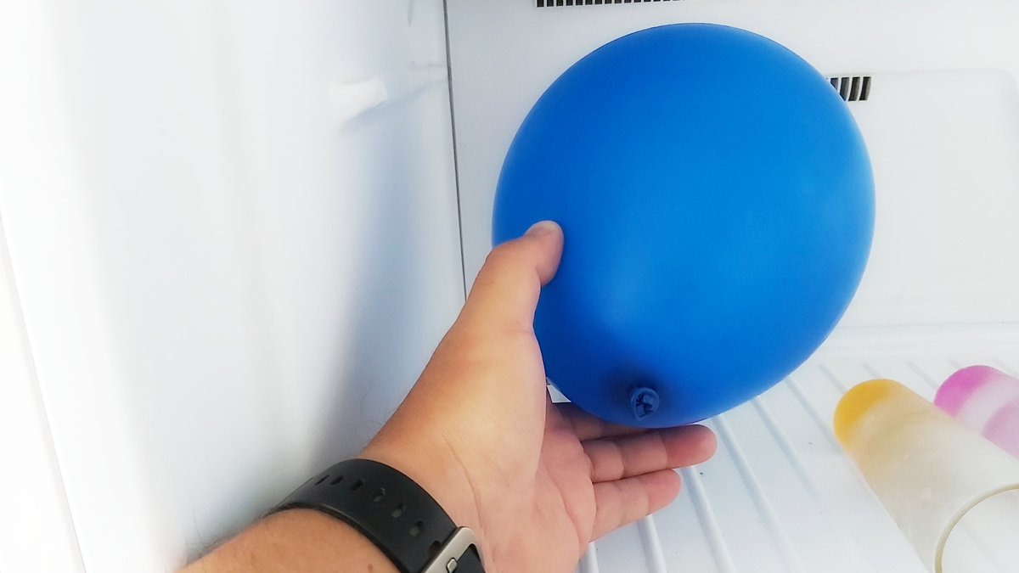
Preguntas
1 | Realizar una descripción del proceso
2 | ¿Qué le paso al globo después de estar en el congelador?
3 | ¿Qué creen que sucedió?
4 | Sacar fotos del antes y después
5 | ¿Qué paso cuando lo calentaron nuevamente?

Respuestas y Conclusiones:
- Agarre el globo lo infle después de inflar el globo lo metí dentro del freezer lo deje ahí dentro por una hora y luego lo saqué y lo saqué al sol
- Se había escarchado y también se veía más desinflado
- Creo q al cambiar de temperatura el globo se fue a siendo más chico
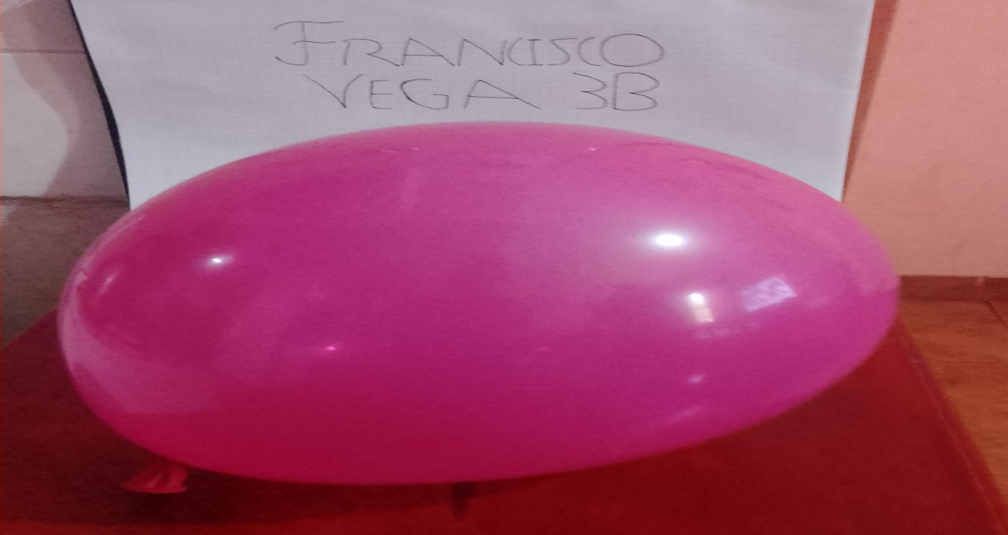

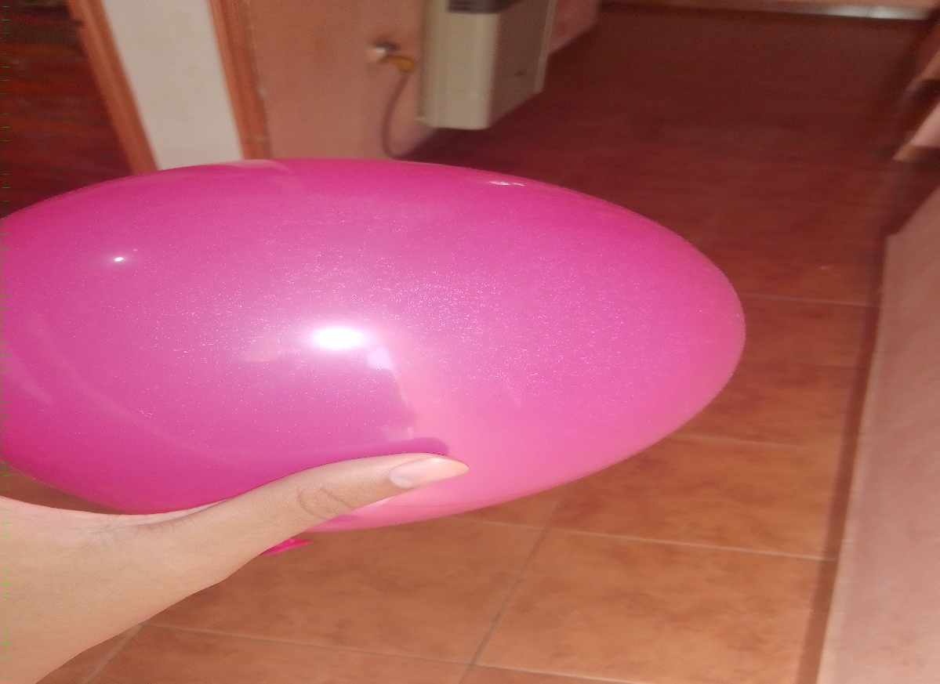
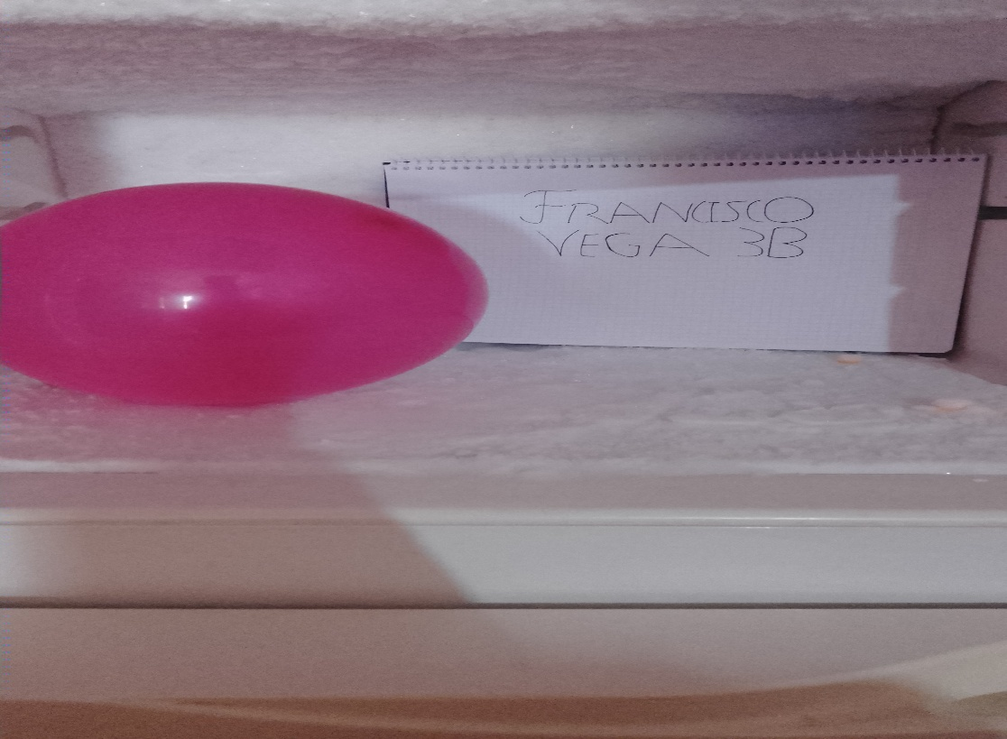

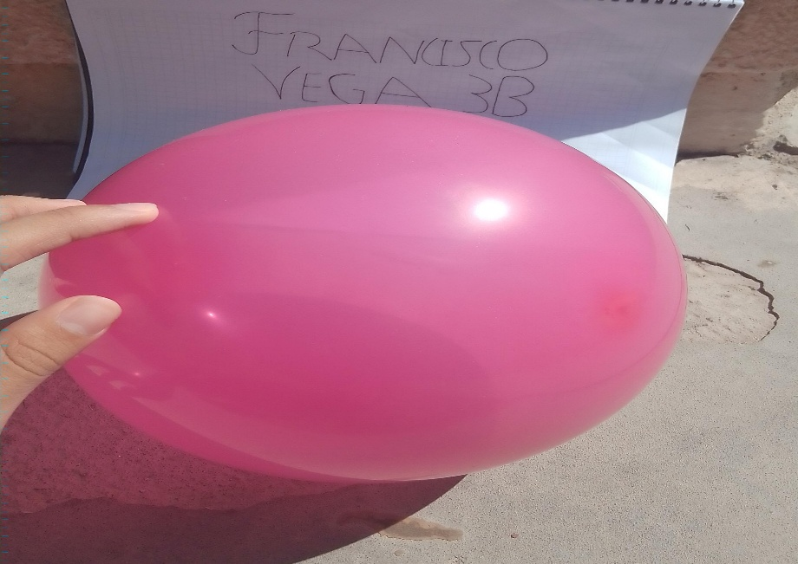
- Se desinfló mas

